Hướng dẫn tạo Spaces trên ELK8

1. Tạo Space  
    Truy cập vào **Kibana UI** => **Stack managenment => Kibana => Spaces =>** nhấn vào Create space để tạo  
     
   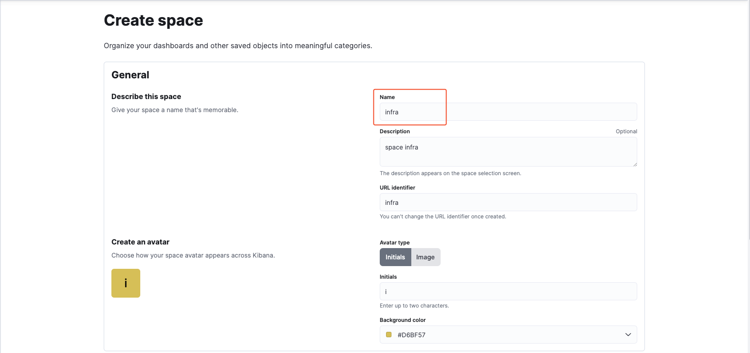  
   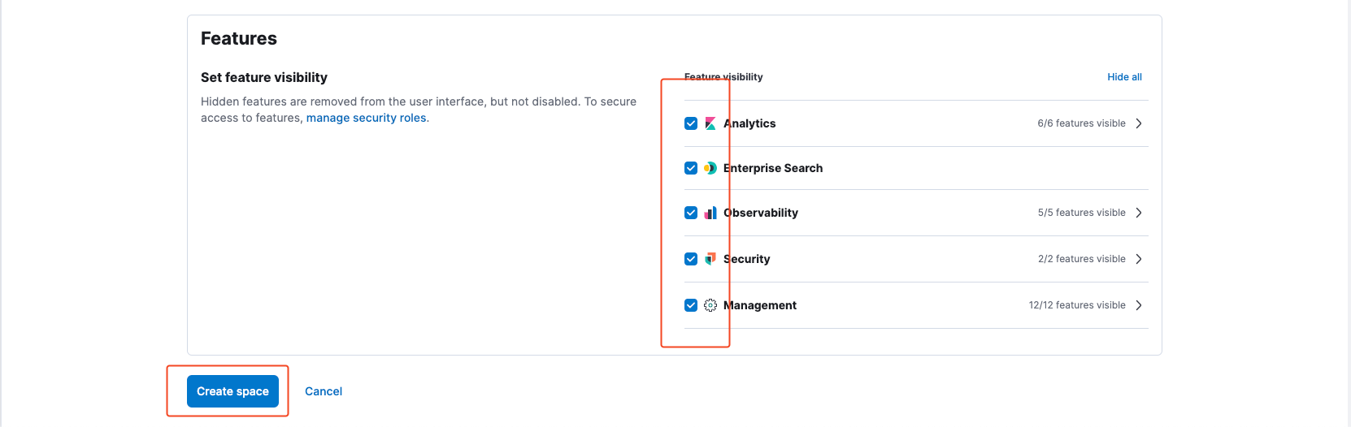
2. Gán Space vào Indexs (Data Views)

Truy cập vào **Kibana UI** => **Stack managenment => Kibana => Data Views =>** nhấn vào tab Spaces trong index mà ta vừa tạo

